年级：__ 八年级 ___ 学科：____数学_____ 编号：_____________
精英未来学校
“五环导学”学导练一体化教学设计
课题名称：_____期末复习____
课型：_复习___ 课时：________ 设计人：__鞠阳__ 审核人：__________
学情分析 | 学生已经学完课程，进入复习阶段。
教学目标 | 这套试卷主要是基础题，让学生们扎实基本功，训练学生计算化简类，解分式方程及不等式要熟练掌握，简单的证明题过程能规范书写
重点难点 | 【重点】整式乘法 解不等式组 解分式方程  【难点】实际应用类问题
教师寄语
教学流程 | 教师导学活动 | 学生学习活动
定  向  自  学 | 前一天晚自习发试卷，学生在一节课时间内完成提交作业
合  作  研  学 | 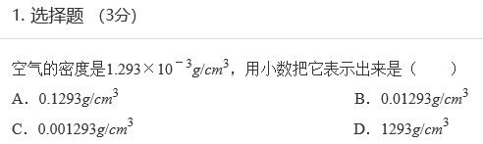  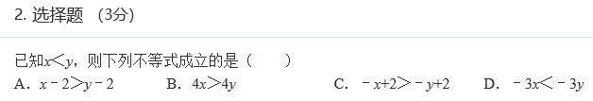  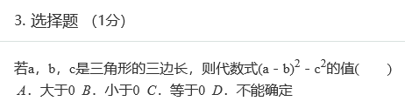  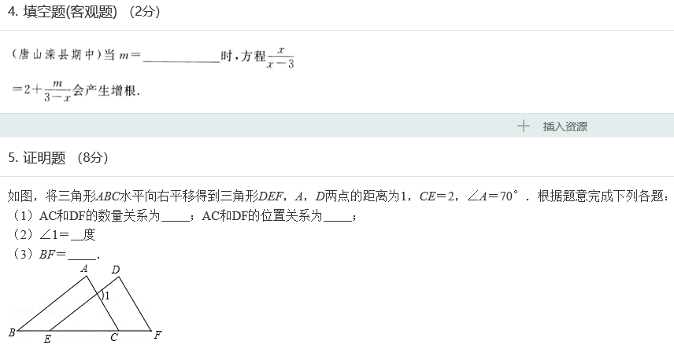  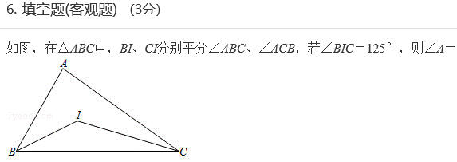  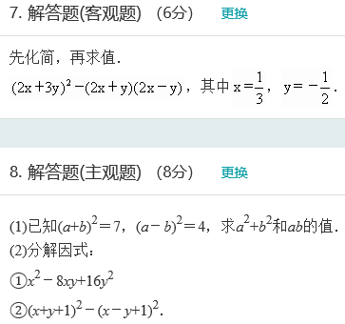  9. 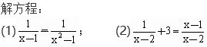  10. 某工厂要将100吨货物运往外地，计划租用某运输公司甲、乙两种型号的汽车共6辆一次将货物全部运完，已知每辆甲型汽车最多能装该种货物16吨，租金800元，每辆乙型汽车最多能装该种货物18吨，租金850元，若此工厂计划此次租车费用不超过5000元，通过计算求出该公司共有几种租车方案？请你设计出来，并求出最低的租车费用． | 学生组内纠正答案，讨论交流有分歧的问题，为展示做好准备。
精  讲  领  学 | 根据学生作业中易错题讲解，特别注意4,6,7,8,10这些题目。其中几何图形的证明过程和推理书写作重点要求。 | 这几个题每个步骤都要板书规范展示
反  馈  固  学 | 试卷错题改正，整理在错题本上
布  置  作  业 | 小组长提问本节易错题查看改错本
内容小结
思维导图
（结构化板书）
课后反思

